说明-热更新
【build_subgame_hotupdate.py】
1.制作子游戏热更新包脚本

【build_main_hotupdate.py】
1.制作大厅热更新包脚本

【制作子游戏热更新包流程-windows】
1.确保项目代码和资源为最新版本，确保所有子游戏都在项目内
2.使用cocos creator进行构建
3.制作子游戏热更包
a.修改热更版本号+1
b.热更服务器基础URL
c.修改构建目录路径
d.执行 build_subgame_hotupdate.bat
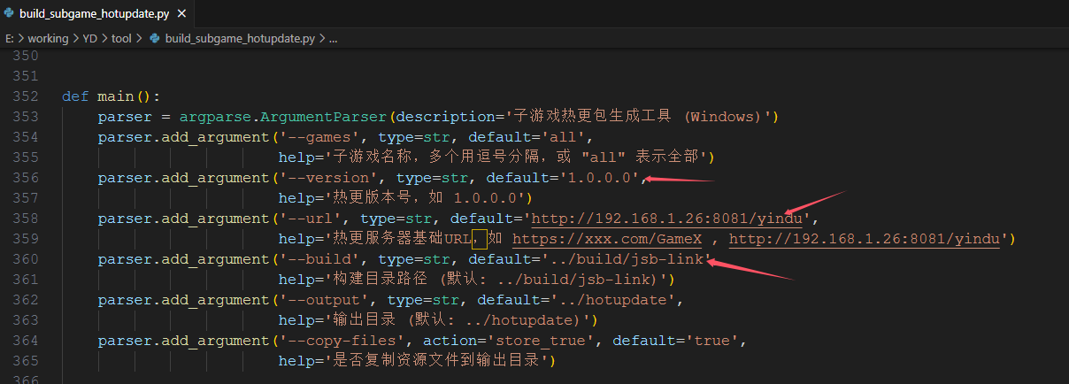
4.制作大厅热更包
a.修改热更版本号+1
b.热更服务器基础URL
c.修改构建目录路径
d.执行 build_main_hotupdate.bat
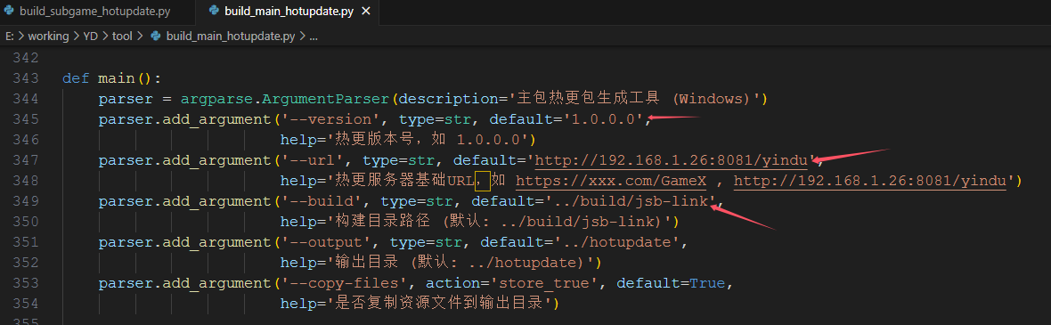
5.子游戏的代码会合并到大厅，更新其中一个子游戏，大厅也要更新
6.输出目录 (默认: ../hotupdate)，上传子游戏和大厅资源到下载服务器

【制作大厅热更新包流程-windows】
1.确保项目代码和资源为最新版本，确保所有子游戏都在项目内
2.使用cocos creator进行构建
3.制作子游戏热更包
a.修改热更版本号（保持为子游戏最新的热更版本号）
b.热更服务器基础URL
c.修改构建目录路径
d.执行 build_subgame_hotupdate.bat

4.制作大厅热更包
a.修改热更版本号+1
b.热更服务器基础URL
c.修改构建目录路径
d.执行 build_main_hotupdate.bat

5.输出目录 (默认: ../hotupdate)，大厅资源到下载服务器

【注意】
1.子游戏热更版本号与大厅热更版本号分开
2.所有子游戏共用热更版本号

